# 概念

REST是一种跨平台、跨语言的架构风格。

特点是：客户端-服务器的、无状态的、可缓存的、统一接口、分层系统和按需编码。

基本实现形式：HTTP+URI+XML，但不是唯一的实现形式。具体而言，HTTP协议和URI用于统一接口和定位资源，文本、二进制流、XML和JSON等格式用来作为资源的表述，关注点更容易放在REST的核心概念和业务逻辑上。

JAX-RS是Java领域的REST式的Web服务的标准规范，是使用Java完成REST服务的基本约定。

# JAX-RS2的目标

1、基于POJO：JAX-RS2的API提供一组注解和相关的接口、类，并定义了POJO对象的生命周期和作用域。规定使用POJO来公布Web资源。

2、以HTTP为中心：JAX-RS2采用了HTTP协议，并提供了清晰的HTTP和资源定位元素来映射相关的API类和注解。

3、格式独立性：JAX-RS2对传输数据（HTTP Entity）的类型/格式的支持非常广泛，允许在标准风格之上使用额外的数据类型。

说明：HTTP Entity实体既可以是流也可以是字符串形式。

4、容器独立性：JAX-RS2的应用可以部署在各种Servlet容器中，比如Tomcat/Jetty，也可以部署在支持JAX-WS的容器中，比如：GlassFish。

5、内置于Java EE：JAX-RS2是Java EE规范的一部分，定义了在一个Java EE容器内的Web资源类的内部，如何使用Java EE的功能和组件。

# JAX-RS元素

1、资源类：使用JAX-RS注解来实现相关Web资源的Java类。如果用MVC三层架构，那么资源类位于最前端，用于接收请求和返回响应。通常，我们使用resource作为包名，三层的包定义形如：resource-service-dao。

2、根资源类：使用@Path注解，提供资源类树的根资源及其子资源的访问。资源类分为根资源类和子资源类。

3、请求方法标识符：使用运行期注解@HttpMethod，用来标识处理资源的HTTP请求方法，该方法将使用资源类的相应方法处理，标准的方法包括DELETE、GET、HEAD、OPTIONS、POST、PUT。

4、资源方法：资源类中定义的方法使用了请求方法标识符，用来处理相关资源的请求。

5、子资源标识符：资源类中定义的方法，用来定位相关资源的子资源。

6、子资源方法：资源类中定义的方法，用来处理相关资源的子资源的请求。

7、Provider：一种JAX-RS扩展接口的实现类，扩展了JAX-RS运行期的能力。

8、Filter：一种用于过滤请求和响应的Provider。

9、Entity Interceptor：一种用于处理拦截消息读写的Provider。

10、Invocation：一种用于配置发布HTTP请求的客户端API对象。

11、WebTarget：一种使用URI标识的Invocation容器对象。

12、Link：一种携带元数据的URI，包括媒体类型、关系和标题等。

# REST工程类型

在Rest服务中，资源类是接收REST请求并完成响应的核心类，而资源类是由REST服务的“提供者”来调度的。这个提供者就是JAX-RS2中定义的Application以及Servlet。

# REST API设计

## 统一接口

REST使用HTTP协议的通用方法作为统一接口的标准词汇，REST服务所提供的方法信息都在HTTP方法里。要定义严谨的REST统一接口，就需要真正理解HTTP方法的安全性和幂等性。

安全性是指外系统对这个接口的访问，不会使服务器端资源的状态发生改变，幂等性是指外系统对同一REST接口的多次访问，得到的资源状态是相同的。

## 传输格式

通常REST接口会以XML和JSON作为主要的传输格式，还支持其他的数据格式。

### 基本类型

包括4种整型（byte、short、int、long）、2种浮点类型（float、double）、Unicode编码的字符（char）和布尔类型（boolean），jersey支持全部的基本类型，还支持与之相关的引用类型。

### 文件类型

Jersey支持传输File类型的数据，以方便客户端直接传递File类实例给服务器端。文件类型的请求，默认使用的媒体类型是Content-Type：text/html。

### InputStream类型

Jersey支持Java的两大读写模式，即字节流和字符流。

### XML类型

Xml类型是使用最广泛的数据类型，Jersey对xml类型的数据处理，支持Java领域的两大标准，即JAXP和JAXB。

Jaxb只需要在POJO中定义相关的注解，使其和XML的schema对应，无须对XML进行程序式解析。JAXB通过序列化和反序列化实现了XML数据和POJO对象的自动转换过程。在运行时，JAXB通过编组(marshall)过程将POJO序列化成XML格式的数据，通过解编(unmarshall)过程将XML格式的数据反序列化为Java对象。REST风格以及敏捷思想的宗旨就是简单—开发过程简单化、执行逻辑简单化，JAXB更适合做REST开发。Jersey支持使用JAXBElement作为REST方法参数的形式，也支持直接使用POJO作为REST方法参数的形式，后一种更为常用。

### JSON类型

Json类型已经成为Ajax技术中数据传输的实际标准。

# JAXB解析XML

开发思路：

## 1、新建Hotel类

定义id、name、RoomTypeVOs变量，生成get set方法

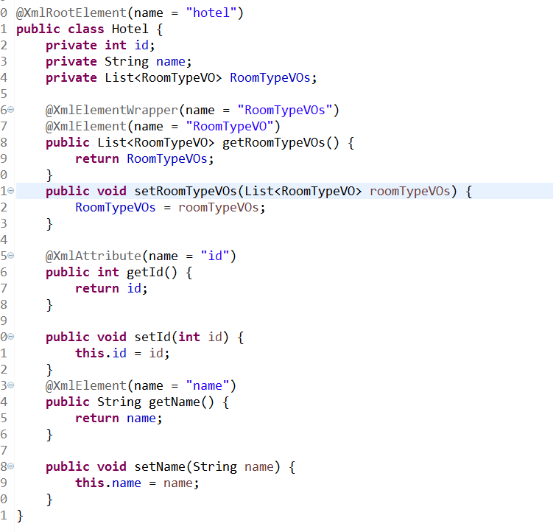

说明：

@XmlRootElement：将类或枚举类型映射到 XML 元素。JAXB中的注解，用来根据java类生成xml内容。用于生成xml文件的根元素。

@XmlElement：用于生成xml文件中的元素。

@XmlAttribute：用于生成xml文件中元素的属性

@XmlElementWrapper：表示生成一个包装器元素，该注解支持两种形式的序列化。仅允许出现在集合属性上。使用@XmlElementWrapper注解后，将会在原xml结点上再包装一层xml。

## 2、新建RoomTypeVO

定义typeid、typename、price变量，生成get set方法

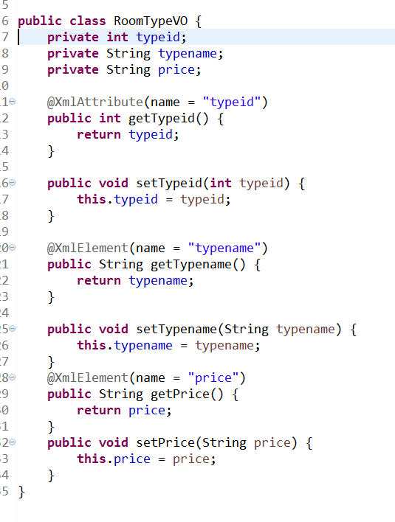

## 3、新建JaxbUtil类

新建一个JAXBContext对象。

